La maison Symbiose

Ce travail consiste à calculer l’efficacité énergétique d’une maison en considérant tous les facteurs ayant un impact direct sur la demande d’énergie. Pour ce projet, nous avons décidé de faire une pierre deux coups, avec le calcul de l’efficacité énergétique sur la maison du travail d’équipe de session. N’ayant pas de plan établi, nous avons donc du créer un modèle 3D du RDC afin d’avoir un modèle à décrire dans Hot2000. À notre avis Hot2000 est un outil indispensable pour la conception intégrée d’une maison intelligente et durable. Lorsque nous parlons d’intelligence, il est surtout question que chaque élément de la maison ait un raisonnement logique et non basé uniquement sur le prix ou le style. Pour ce qui est du côté durable, il y est aussi question de choisir des produits qui sont bons pour l’environnement et notre santé à long terme. Il est évident que ce genre de construction est plus dispendieux à l’achat, mais il sera plus rentable que la maison standard au fil des années. Afin de vous montrer la véracité de mes propos, je vais utiliser tous les éléments considérés comme standards dans le secteur de la construction résidentielle sur notre maison et je vais y incorporer des améliorations énergétiques. Avec les coûts de ces améliorations énergétiques et la quantité d’énergie non utilisée, grâce à ses systèmes nous pouvons savoir à partir de combien d’années que nous allons rentabiliser notre argent investi pour les rénovations apportées.

Voici le concept de la maison :

Les fenêtres sont disposées de façon à optimiser l’apport d’énergie du soleil (Héliodon et Hot2000) afin de l’utiliser comme chauffage d’appoint pour la maison (50%). De plus, il est question d’avoir le plus de fenestration possible, car certaines études prouvent que le manque de fenestration peut être une cause de dépression, « nous avons autant besoin de lumière que les plantes », Stéphane Cormier. Il est évident que ce concept est idéal pour l’hiver mais néfaste en été et nous allons mettre des marquises au-dessus de chaque fenêtre pour laisser passer les rayons en hiver et de les couper en été avec un pare soleil rétractable, comme un voilier.

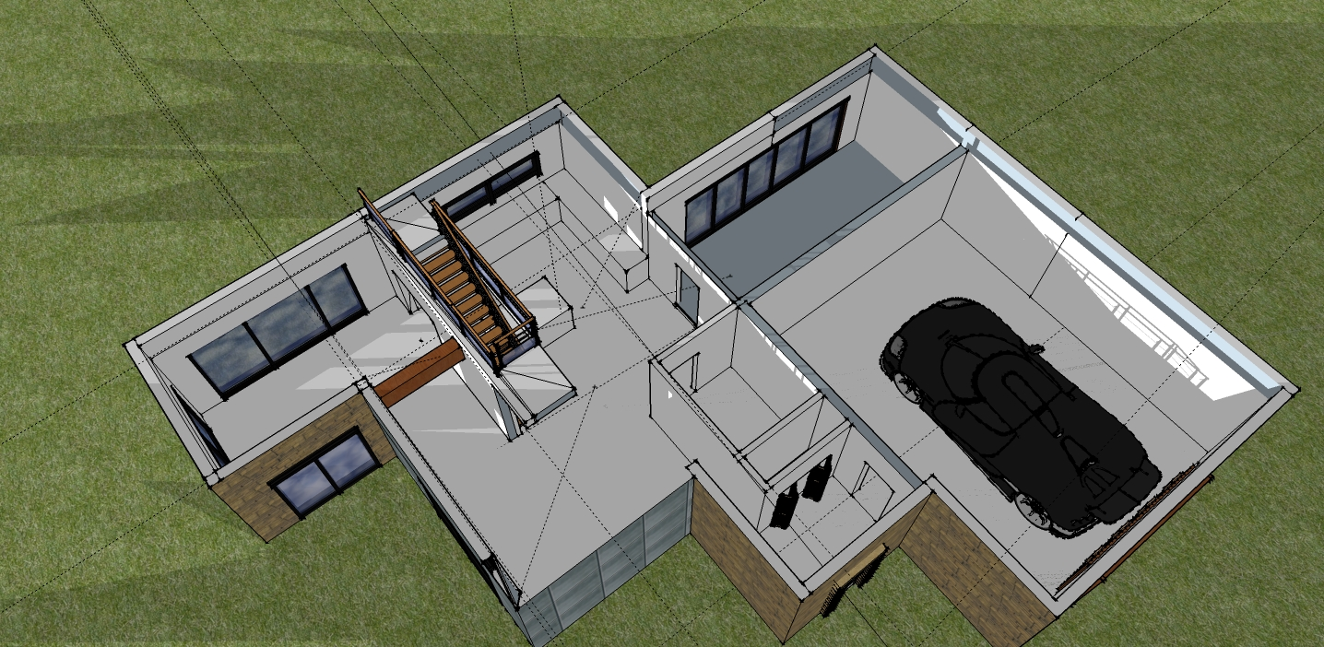
Vue au-dessus
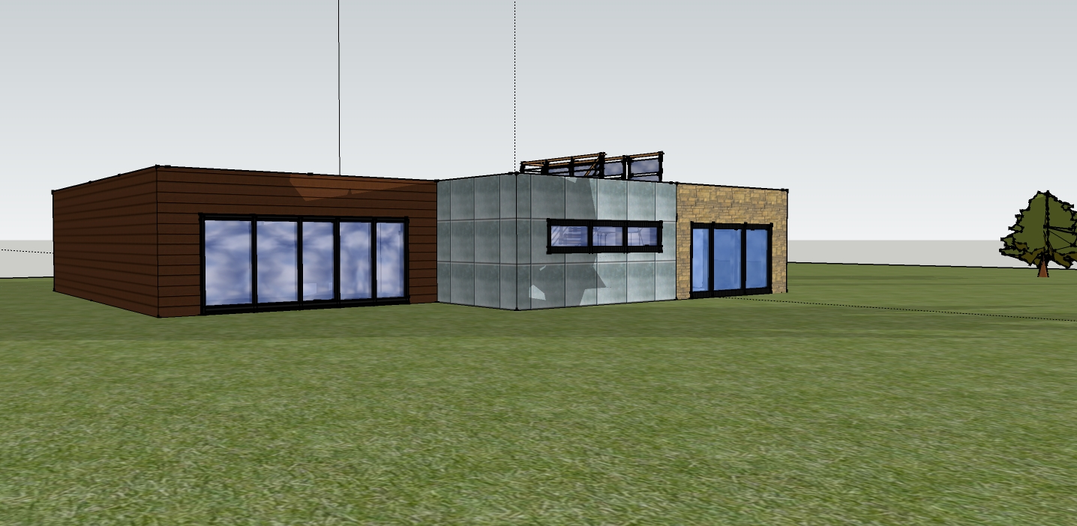
Façade Sud
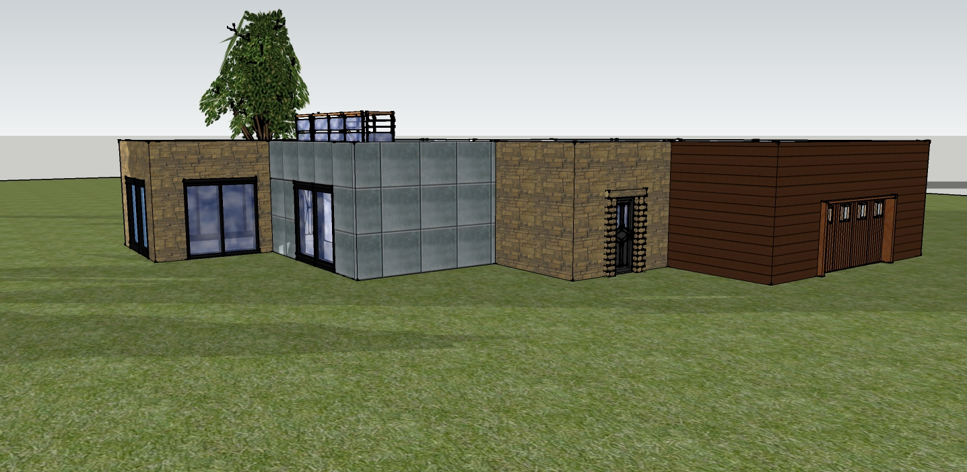
Façade Nord
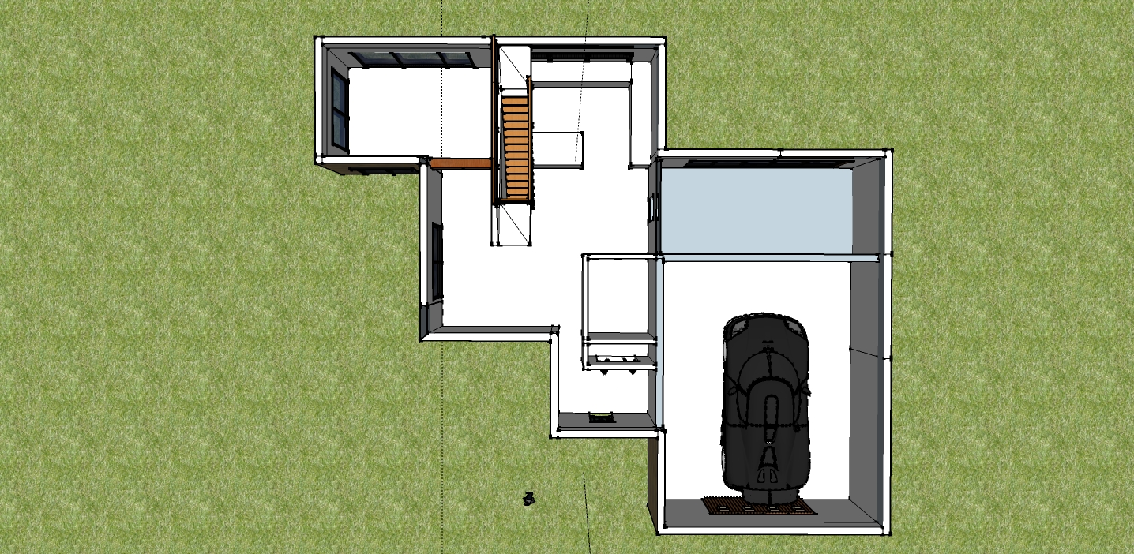
Plan RDC
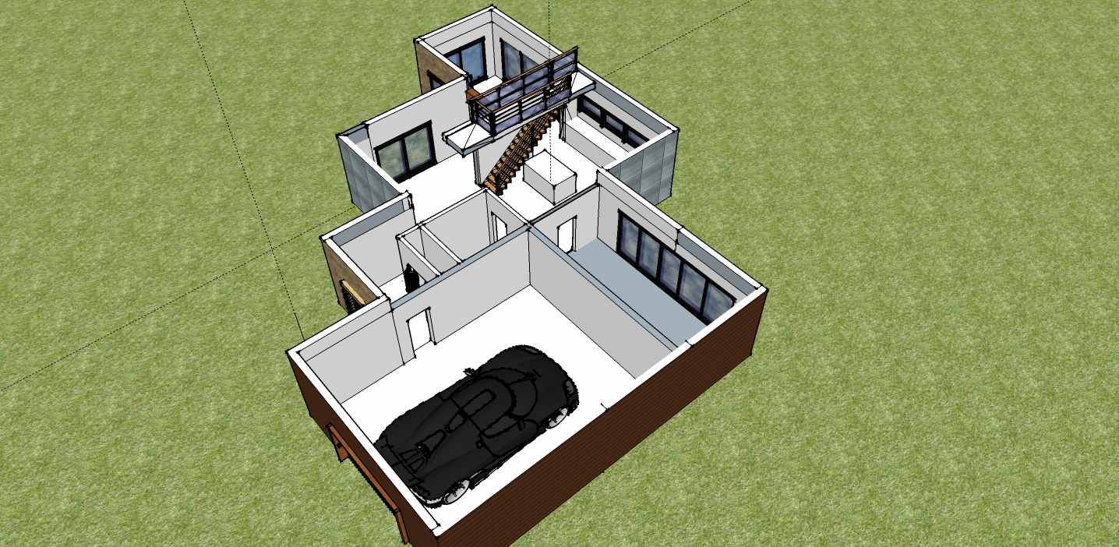
Vue en iso

Amélioration énergétique face à une maison standard :

- Enveloppe :
-Couper les ponts thermiques
-Isolation continue
-Résistance thermique élevée de R17 à R28
Coûts = 22 000$

N.B. Afin d’avoir mes compositions de mur, j’ai du créer 3 types de murs (panneaux de bois, panneaux métalliques et brique) sous l’onglet nouveau code.

- Fenestration :
-Résistance thermique élevée de R1 à R6
Coûts = 7 500$

N.B. Ses coûts sont approximatifs et ils proviennent de l’industrie (Métrotec (isolation) et Miroir Laurier)

Graphique d’analyse sur la consommation énergétique et les coûts attribués :

N.B. Ces coûts sont associés à notre projet de session et prend en considération une grande quantité de fenêtre et une indexation de 2%.

 | Amortissement (années)
Amélioration de l'enveloppe | 70
Amélioration des fenêtres | 4
Amélioration Combinée | 13

En conclusion,

Il est évident que la combinaison des deux projets d’amélioration s’avère intéressant pour notre projet de session. Nous avons ciblé l’enveloppe de la maison, car la majorité des maisons construites jusqu’à ce jour ne sont pas assez isolées. Les codes sur l’isolation des bâtiments sont basés sur des analyses de rentabilité désuète qui prennent en considération le coût du chauffage d’autrefois et il est clair que ces coûts ont grimpé considérablement à travers le monde. De plus, notre simulateur nous démontre clairement que nous coupons drastiquement sur la demande énergétique de la maison.

